Краткосрочный план открытого урока в 5 классе
Раздел: 8 | Обзор и развитие легкоатлетических навыков .
ФИО педагога

Дата: | 7.04.2021 г.
Класс: 5 | Количество присутствующих: | Количество отсутствующих:
Тема урока: | Развитие навыков лёгкой атлетики через игры
Цели обучения в соответствии с учебной программой | 5.3.4.4 - быть осведомленным в вопросах техники безопасности при выполнении физических упражнений, направленных на укрепление здоровья;
Цели урока | Все учащиеся ознакомятся с правилами Т.Б. на уроках легкой атлетики и примут активное участие в процессе урока.  Некоторые учащиеся продемонстрируют правильное выполнение предложенных заданий.  Отдельные учащиеся смогут предложить альтернативный вариант предложенных заданий.

Ход урока
Этап урока/Время | Действия учителя | Действия ученика | Оценивание | Ресурсы
1 этап 15 мин | Построение, приветствие. Сообщение цели обучения и критериев оценивания.  Инструктаж по соблюдению правил Т.Б. на уроках легкой атлетики.  - Занятия по легкой атлетике проводятся на оборудованных для этого спортивных площадках.  - К занятиям допускаются учащиеся, имеющие спортивную обувь и форму, не стесняющую движений и соответствующую теме и условиям проведения занятий.  - Обувь должна быть на подошве, исключающей скольжение, плотно облегать ногу и не затруднять кровообращение.  Учитель контролирует выполнение заданий.  - Ходьба  - Легкий бег 2 круга строем  - Ходьба  - Восстановление дыхания  Во время выполнения ОРУ со скакалками проверится ваше домашнее задание  Общеразвивающие упражнения со скакалкой:  1 И.П.Стойка ноги врозь; сложенная вчетверо скакалка внизу (рис.1).  1.Наклон, руки вперёд – выдох;  2-3 – руки вверх, скакалка натянута, смотреть вперёд – вдох;  4 – исходное положение. 4-6 раз  2 И.П.Ноги шире плеч, скакалка внизу, сложенная вдвое (рис2).  1 – руки вперед в стороны, поворот туловища вправо – выдох;  2 – и.п. – вдох;  3 – 4 – то же с поворотом влево 6 -8 раз  3. И.П.Ноги врозь на скакалке; скакалку держать свободно за концы (рис. 3).  1 – наклон влево, левая рука, сгибаясь, натягивает скакалку – выдох;  2 – выпрямиться, опуская левую руку вниз – вдох;  3–4 – то же в другую сторону. 4-6 раз  4. И.П.Ноги вместе; скакалка за головой, сложенная вчетверо, руки к плечам (рис. 4)  1–3 – наклон вперед, руки вперед – выдох;  4 – выпрямиться, отводя плечи назад, – вдох.  6-8 раз  5. И.П.Скакалка внизу, сложенная вчетверо (рис. 5). 1–2 – перешагнуть через скакалку;  3–4 – и.п.;  5–6 – то же другой ногой. 6-8 раз  6. И.П.Ноги вместе; скакалка за спиной, руки слегка согнуты (рис.6)  А) бег на месте прыжками с левой ноги на правую, вращая скакалку вперед  Б) несколько прыжков через скакалку выполняются с правой ноги, а затем с левой  В) после прыжков перейти на ходьбу | Приветствуют учителя.  Соблюдают Т.Б на уроке легкой атлетики.  Пробегают легкий бег строем.  Выполнение общеразвивающие упражнения | ФО  Оценивание эмоционального состояния       | Школьный стадион, свисток  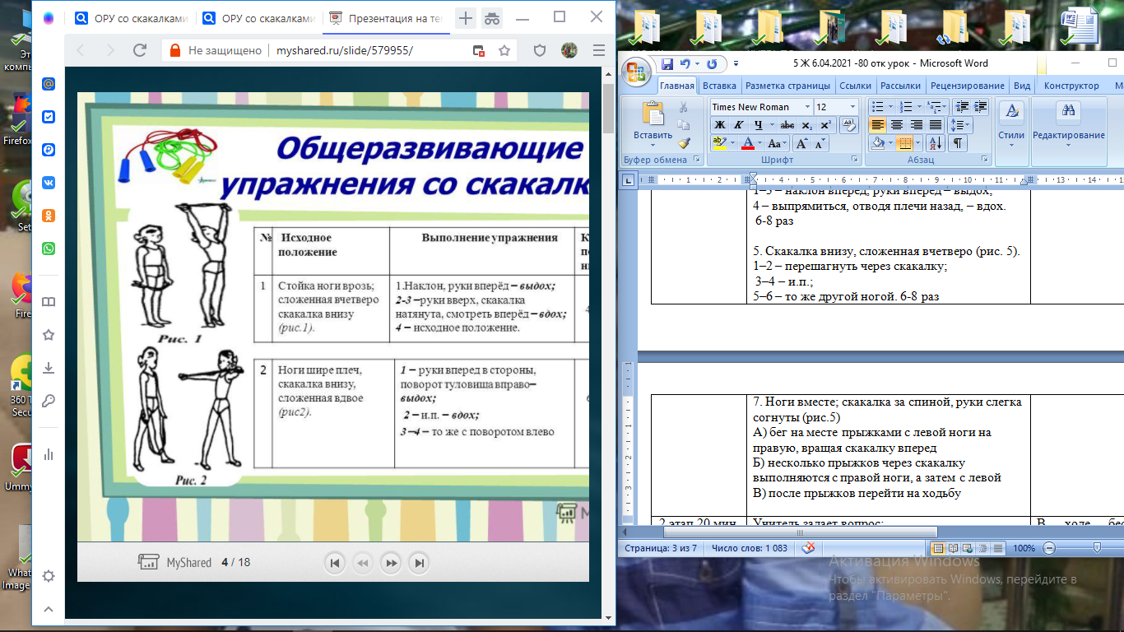  Рис. 1  Рис. 2  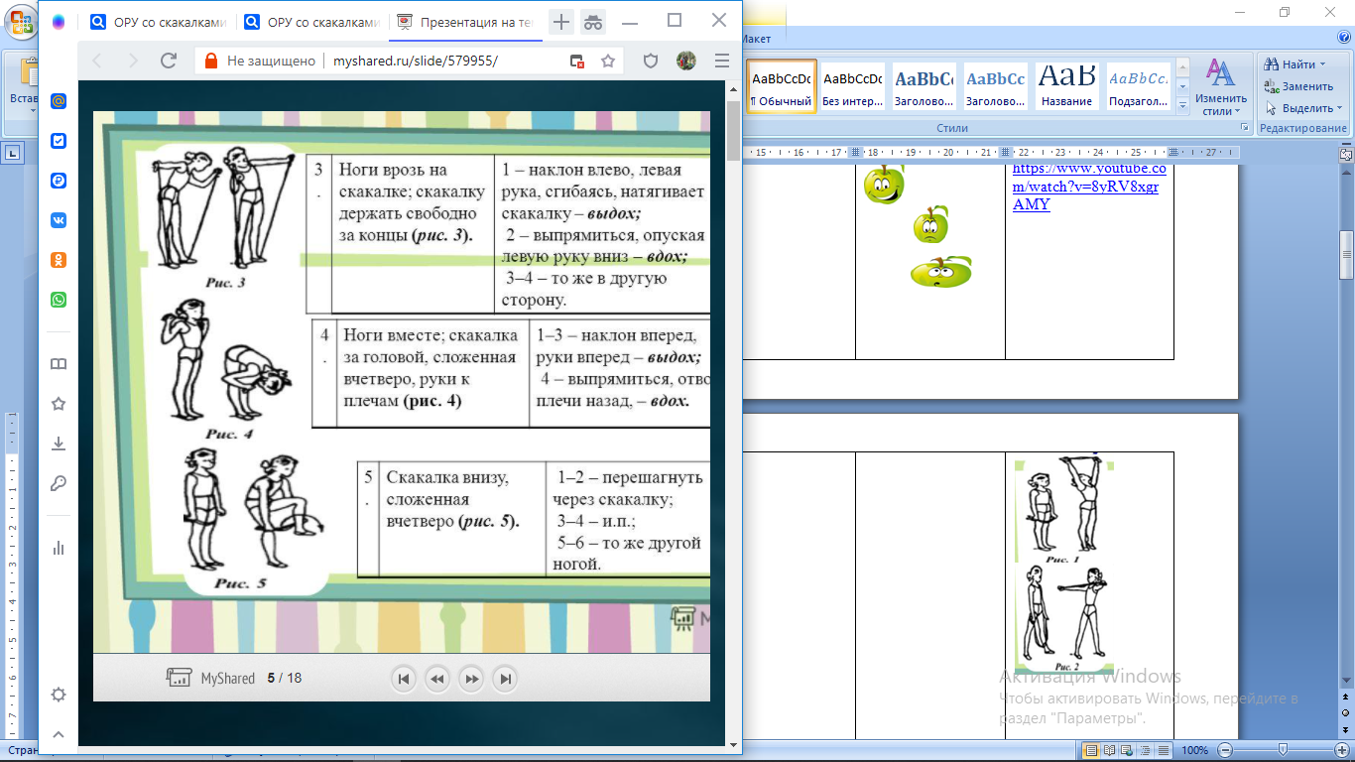  Рис. 3  Рис. 4  Рис. 5  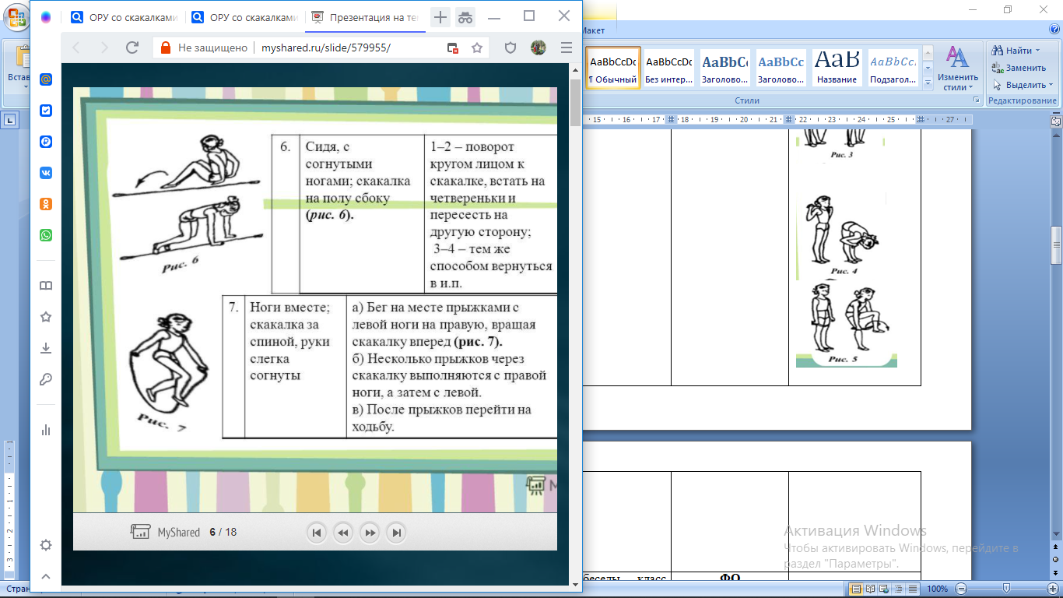Рис. 6
2 этап 20 мин. | Учитель задает вопрос:  1.Что такое скорость?  2.Что такое быстрота?  Игра «Догонялки»: учитель предлагает ученикам составить правила игры.  Деление на 2 команды методом считалки. Кто первый выходит из круга – это 1 команда, кто 2 выходит – это 2 команда и т.д..  Считалочка:  Бегают вокруг масленки  Симпатичные девчонки.  Раз, два, три –  Догонять их будешь ты.  После обсуждения правил игры - размеры площадки, действия игроков, и т.д., учащиеся приступают к игре.  Затем учитель предлагает ученикам заменить бег другим видом деятельности:  А) прыжки на одной ноге,  Б) передвижение в приседе.  При обсуждении игры используется взаимооценивание, рассматриваются вопросы:  1) Кто соблюдал все правила игры?  2) Кого можно назвать самым быстрым?  Бег на скорость 30 метров. Каждая пара пробегает дистанцию, стараясь обогнать партнера. После выполнения происходит анализ совершенного действия. Ученики обсуждают и оценивают технику бега, результаты своих действий, проводя самооценивание.  Дескрипторы:  1.соблюдать правила Т.Б.,  2.проявлять уважение, улучшать физическое развитие. | В ходе беседы класс пытается найти разницу между скоростью и быстротой, используя знания, полученные при изучении предмета «Естествознание».  Обсуждают правила игры - размеры площадки.  Взаимооценивание учащихся  Самостоятельно делятся на пары.  Самооценивание по дескрипторам | ФО  Оценивание эмоционального состояния | Школьный стадион, свисток, секундомер, флажки..  https://www.youtube.com/watch?v=-nU9SEahYR4  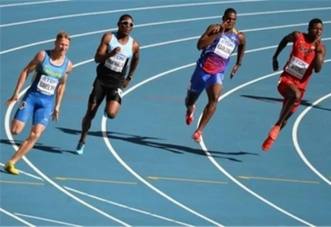  Источник: http://allrefs.net/c49/19692/p3/
3 этап | Построение . Подведение итогов урока, рефлексия. Ученики отвечают на вопросы:  - Что понравилось на уроке?  - В чем затруднялся?  - Какое у вас настроение?  Организованный уход в спортзал.  домашнее задание:  - выучить предметную терминологию;  - утренняя гимнастика, отжимание, пресс.  . |  |  | 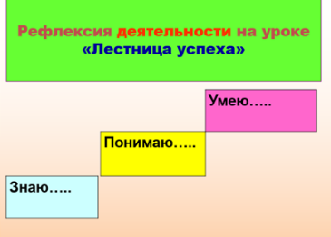
Дифференциация – каким образом Вы планируете оказать больше поддержки? Какие задачи Вы планируете поставить перед более способными учащимися? | Оценивание – как Вы планируете проверить уровень усвоения материала учащимися? | Здоровье и соблюдение техники безопасности
Для талантливых и одарённых, учитель ставит более узкие рамки для достижения поставленных целей. Учитель ставит определенные рамки: пробежать дистанцию 30 метров за конкретное время.  При парной работе проявляется чувство товарищества, что несомненно помогает в психологическом плане отстающим ученикам. | Самооценивание, взаимооценивание. При работе в парах обязательно появляется лидер, который должен не доминировать, а подсказывать своему партнёру. Учитель должен контролировать процесс взаимодействия учеников. | Журнал по технике безопасности на уроках физической культуры.
Рефлексия по уроку
Были ли цели урока/цели обучения реалистичными?
Все ли учащиеся достигли ЦО?
Если нет, то почему?
Правильно ли проведена дифференциация на уроке?
Выдержаны ли были временные этапы урока?
Какие отступления были от плана урока и почему?
Общая оценка
Какие два аспекта урока прошли хорошо (подумайте как о преподавании, так и об обучении)?
1:
2:
Что могло бы способствовать улучшению урока (подумайте как о преподавании, так и об обучении)?
1:
2:
Что я выявил(а) за время урока о классе или достижениях/трудностях отдельных учеников, на что необходимо обратить внимание на последующих уроках?

Формативное оценивание

Физическая культура: 5 класс
Дата: 7.04.2021 г.
Раздел №8: Обзор и развитие легкоатлетических навыков.
Тема: Развитие навыков лёгкой атлетики через игры.

Назначение | Цель обучения | Рекомендации по оцениванию
Все учащиеся ознакомятся с правилами Т.Б. на уроках легкой атлетики и примут активное участие в процессе урока.  Некоторые учащиеся продемонстрируют правильное выполнение предложенных заданий.  Отдельные учащиеся смогут предложить альтернативный вариант предложенных заданий. | 5.3.4.4. Быть осведомленным в вопросах техники безопасности при выполнении физических упражнений, направленных на укрепление здоровья. | Учитель задает вопрос: что такое скорость? Что такое быстрота? В ходе беседы класс пытается найти разницу между скоростью и быстротой, используя знания, полученные при изучении предмета «Естествознание».  Игра «Догонялки»: учитель предлагает ученикам составить правила игры. После обсуждения правил игры - размеры площадки, действия игроков, и т.д., учащиеся приступают к игре. Затем учитель предлагает ученикам заменить бег другим видом деятельности (прыжки на одной, передвижение в приседе). Обсуждение игры: рассматриваются вопросы - кто соблюдал все правила игры, кого можно назвать самым быстрым.  Бег на скорость 30 метров. Ученики самостоятельно делятся на пары. Каждая пара пробегает дистанцию с высокого старта. После выполнения происходит анализ совершенного действия. Ученики обсуждают и оценивают технику бега, результаты своих действий.
Навыки | Критерии оценивания
Понимание.  Применение.  Анализ. | Ученики достигают цели данного обучения, если:
Активно участвуют в процессе урока.
Соблюдают правила Т.Б.
Умеют анализировать выполненное действие.

№ | Ф.И. | 1  Что такое скорость? | 2  Что такое быстрота? | 3  Игра «Догонялки» | 4  прыжки на одной | 5  передвижение в приседе | 6  кто соблюдал все правила игры, кого можно назвать самым быстрым. | 7  Бег на скорость 30 метров
1
2
3
4
5
6
7
8
9
10
11
12
13
14
15
16
17
18
19
20

